定义：

在不改变现有对象结构的基础上，动态的个对象添加一些额外的功能，属于对象型模式

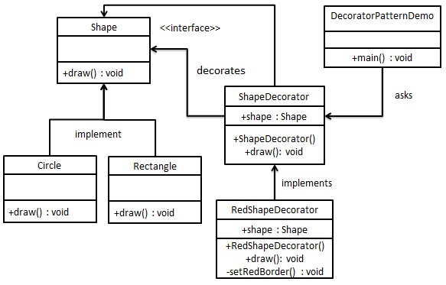

通常情况扩展一个类会使用继承的方法来实现，但继承具有静态特征，耦合度高，扩展功能的增加而使得子类膨胀